Муниципальное автономное дошкольное образовательное учреждение города Новосибирска сад № 373 «Скворушка» Дзержинского района
630089 , г. Новосибирск, ул. Лежена,21

Вариативная программа «Горница»
Тема: «Сказочная Гжель: синие узоры на белом снеге»

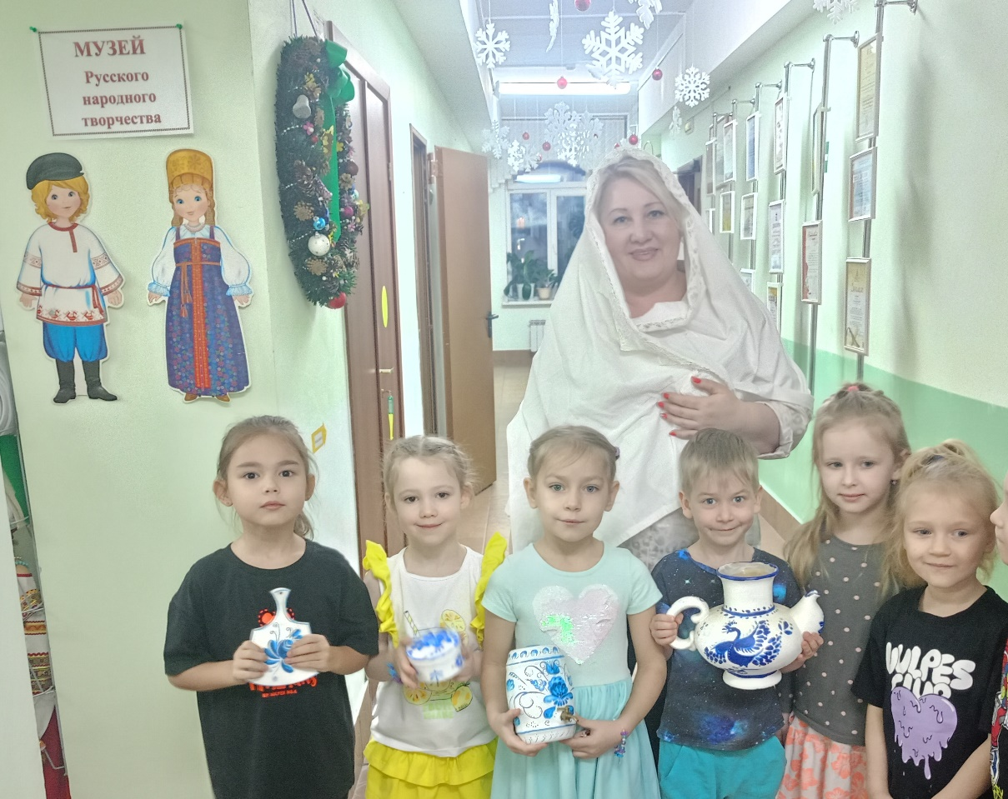

Новосибирск 2026

Возрастная группа: Старшая (5-6 лет).
Продолжительность: 25-30 минут.
Интеграция образовательных областей: Познавательное развитие, художественно-эстетическое развитие, речевое развитие, социально-коммуникативное развитие.

Цель:
Формирование первичных представлений о гжельской росписи как одном из главных народных промыслов России.

Задачи:
- Обучающие:
  - Познакомить детей с историей и особенностями гжельской керамики.
  - Учить выделять характерные признаки росписи: белый фон, сине-голубая гамма, основные элементы (сеточка, капелька, усики, «гжельская роза», птицы).
  - Активизировать словарь: гжель, керамика, фарфор, роспись, мазок с тенями, оттенки, кистевые элементы.
- Развивающие:
  - Развивать эстетическое восприятие, чувство цвета, композиции, гармонии.
  - Развивать внимание и зрительную память через рассматривание и сравнение узоров.
  - Развивать мелкую моторику и координацию при выполнении игровых и творческих заданий.
- Воспитательные:
  - Воспитывать интерес и уважение к русским народным традициям, гордость за мастерство родного края.
  - Формировать умение работать в мини-группе, договариваться.

Предварительная работа:
- Рассматривание альбомов «Народные промыслы», предметов с сине-белыми узорами.
- Беседа о том, что такое посуда, из чего её делают.
- Разучивание физкультминутки.

Оборудование и материалы:
- Демонстрационный: Мультимедийная презентация «Голубая сказка Гжели», образцы гжельской посуды (или качественные фотографии/реплики), карта России (отметить местоположение Гжели), аудиозапись спокойной русской народной музыки.
- Раздаточный: Синие и голубые гуашевые краски, кисти (№1, №3), палитры, баночки с водой, салфетки, бумажные силуэты посуды (тарелки, чайники, кружки) на плотной белой бумаге.
- Для игры: Карточки с фрагментами гжельских узоров, мозаика «Собери узор».

Ход занятия:
Этап занятия | Деятельность педагога | Деятельность детей
I. Орг. момент (2 мин) | Здравствуйте, ребята! Сегодня мы с вами отправляемся в удивительное путешествие в страну мастеров. А какая это страна, вы узнаете, отгадав загадку:  «Белой глины голубой –  Небо, реки и роса.  Расцвела синей сказкой  Чудо-… (Гжель) небесная!» | Слушают, отгадывают загадку.
II. Вводная часть (5 мин) | 1. Рассказ с элементами беседы и презентации.  – Правильно! Это Гжель (показывает на карте). Давным-давно под Москвой, в деревне с названием Гжель, нашли белую-белую глину. И стали мастера делать из неё не просто посуду, а настоящие произведения искусства – фарфор.  Слайды: природа, добыча глины, гончар за работой.  – Чем же особенна гжельская роспись?  Слайды: изделия. Вместе с детьми выделяем: цвета (все оттенки синего на белом фоне), элементы (показываем кистью в воздухе: точки, линии, сеточка, знаменитый «гжельский мазок» – от широкого к тонкому).  – Часто рисуют цветы (розы, агашки), птиц, целые сюжеты. | Смотрят презентацию, отвечают на вопросы, повторяют движения кистью, рассматривают настоящие изделия.
III. Физкультминутка (2 мин) | «Мастера»  Мы – гжельские мастера, (Шагают на месте)  Знают нас везде. (Разводят руки в стороны)  Лепим, красим от утра (Имитируют лепку, мазки кистью)  На белой глине. (Кружатся)  Синей краской, голубой (Делают волны руками)  Распишем все узором. (Рисуют в воздухе)  Станут чашки с кружкой той (Показывают руками форму чашки)  Сказочным убором! (Руки вверх, потянулись) | Выполняют движения.
IV. Основная практическая часть (10 мин) | 2. Дидактическая игра «Найди элемент Гжели».  Детям раздаются карточки с узорами разных промыслов (хохлома, городец, дымка, гжель). Нужно выбрать только гжельские. Объяснить выбор.  3. Творческое задание «Распиши посуду».  – А теперь вы станете юными гжельскими мастерами. Давайте вместе украсим эту белоснежную посуду.  Педагог напоминает последовательность:  1. Сначала лёгким наброском простым карандашом наметим, где будут цветы, веточки.  2. Смешаем на палитре синюю и белую краску, чтобы получить разные оттенки.  3. Пробуем сделать волшебный мазок «кисть кладём плашмя, ведём и к концу приподнимаем».  4. Украшаем мелкими деталями (точки, усики).  Индивидуальная помощь, напоминание, похвала.  Фоном звучит тихая музыка. | Играют, анализируют, выбирают.  Самостоятельно или с помощью педагога расписывают бумажные силуэты, экспериментируют с мазками и оттенками.
V. Рефлексия. Итог (3-4 мин) | 4. Выставка работ. Обсуждение.  – Какие вы молодцы! Давайте откроем нашу «Горницу» и полюбуемся, какая красивая посуда у нас получилась!  Вопросы детям:  – Что нового вы узнали сегодня? (Где делают Гжель, какие цвета используют).  – Что было самым интересным?  – Какой элемент росписи вам понравился больше всего?  – Трудно ли быть мастером?  Итог: – Сегодня мы прикоснулись к красоте русской гжели. Вы все были настоящими мастерами, сохраняющими традиции нашего народа. Свои работы мы поместим в нашу выставку в «Горнице». | Рассказывают о своей работе, что хотели изобразить, что получилось. Делятся впечатлениями. Рассматривают работы других детей.

Вариативность и индивидуальный подход:
- Для детей, испытывающих трудности: предложить трафареты основных элементов или готовые «капельки» и «листочки» для аппликации.
- Для одарённых детей: усложнить задание – предложить расписать объёмную форму (гипсовую заготовку или пластиковый стаканчик), придумать свой сюжет (сказочная птица, дерево).

Связь с родителями:
- Рекомендовать посетить с детьми музей народных промыслов или выставку керамики.
- Предложить домашнее задание: найти дома предметы сине-белой гаммы, рассмотреть их узоры.
- Выставка детских работ в группе или холле детского сада.

